1) Screenshot aus Aleph-Datenbank - beide Titel sind mit Sigel 82 angelegt

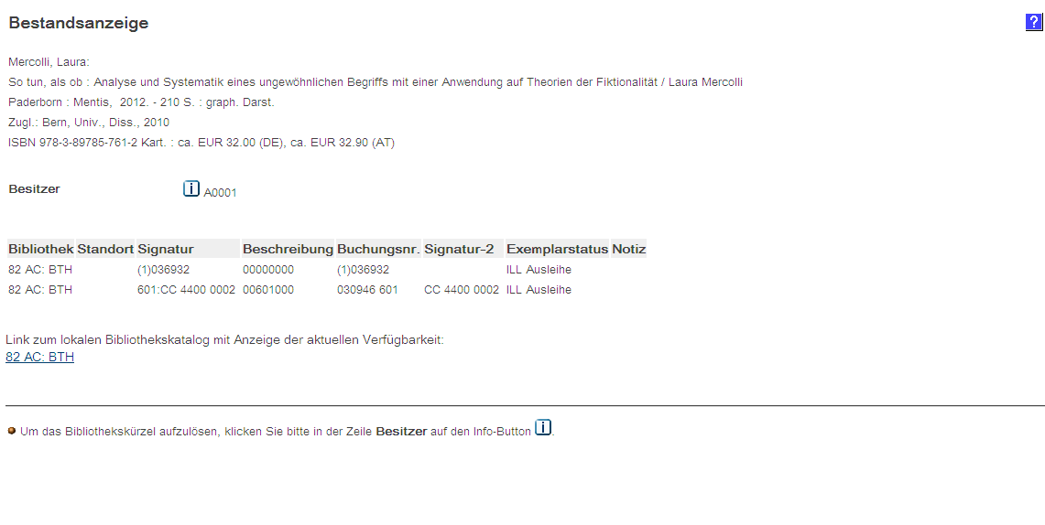

2) Screenshot aus SISIS-Katalog - das Exemplar aus der BTH ist offensichtlich ausgeliehen und es ist hier nicht ersichtlich, dass ein weiteres Exemplar in 601 existiert. Welcher Benutzer klickt auf den Link, wenn er in einer Kurztitelliste in rot 'entliehen' sieht?

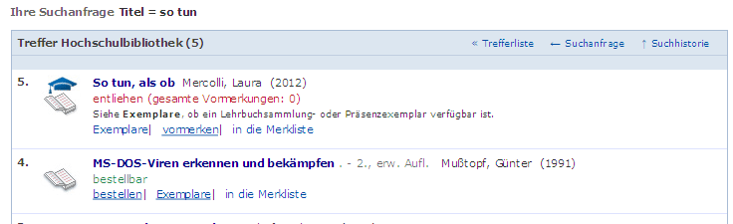

3) Das würde er sehen, wenn er tatsächlich auf den Link klickt:

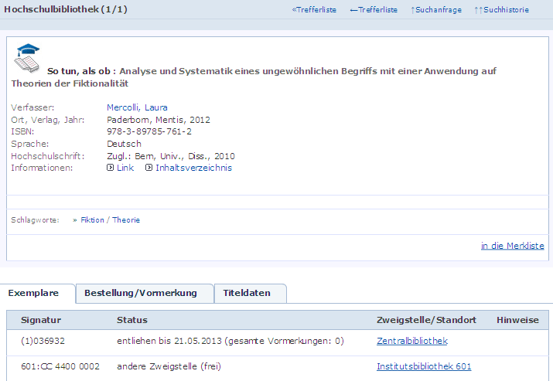

(Abfrage am 02. Mai 2013)

4) Screenshot aus Aleph-Datenbank - 601 hat eigenes Sigel, ist aber auch einziger Besitzer

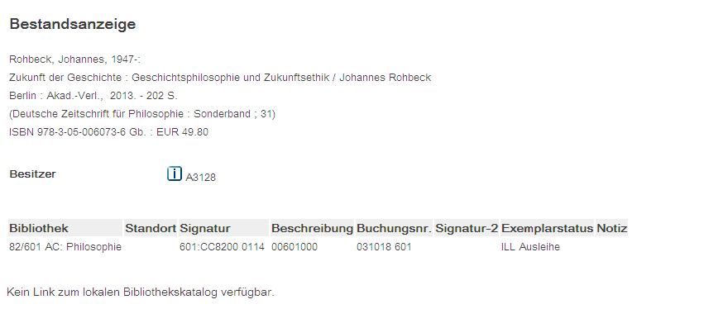

5) Screenshot aus der SISIS-Katalog - man wird zumindest auf die andere Zweigstelle hingewiesen

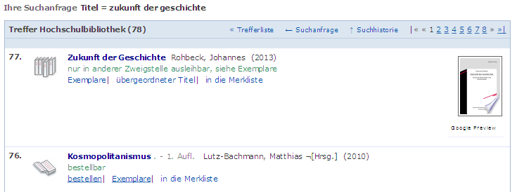

(Abfrage 02.Mai 2013)

6) Suchanfrage im SISIS-Katalog nach "Ethik" und Jahr "2011" gibt Kurzliste aus - hier sind bei Treffer 16 sowohl die BTH als auch 707 Besitzer (707 = Geschichte der Medizin mit eigenem Sigel und schon jetzt eigenständiger Katalogisierung in Aleph)

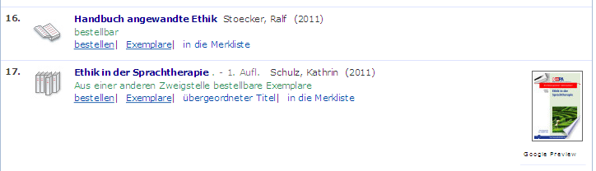

7) erst nach Klicken und der Vollaufnahme erkennt man den Institutsbesitz

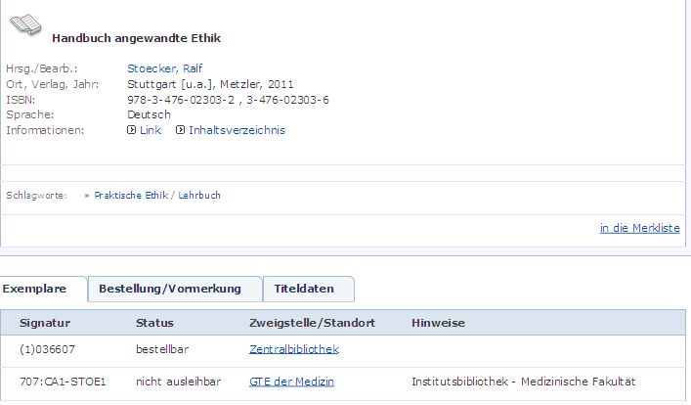

8) Und ist das Exemplar aus der BTH ausgeliehen, während das Institutsexemplar Präsenz-Bestand ist (wie bei den meisten Instituten) wird in der Kurzliste natürlich nur der Status quo der BTH dargestellt - für den Benutzer abschreckend in rot 'entliehen'

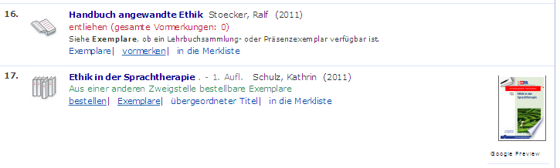

(Abfrage 02.Mai 2013)

